[MBC 미디어캠퍼스] AI 기반 데이터 저널리스트 양성 과정
데이터 분석 실습 가이드
국가통계포털(KOSIS) 활용 지역통계 분석 실습
이 자료는 특정 주차용으로 확정된 자료가 아니라, 공공데이터 실습(에어코리아·기상청)에 이어 국가통계포털(KOSIS)을 활용한 두 번째 데이터 분석 실습 사례입니다. 인구·고령화, 고용·실업률 두 가지 지역격차 주제를 다루며, 실제 행정구역 개편(2026년 7월 전남·광주 통합) 대응 과정도 포함되어 있습니다. 실제 주차 배치는 추후 별도로 결정합니다.

1. 이 실습의 목적
미세먼지 실습이 실시간 센서 데이터(에어코리아·기상청)를 다뤘다면, 이번 실습은 정부가 직접 검증해 발표하는 국가승인통계(KOSIS)를 다룹니다. 같은 “공공데이터 API 활용”이라도 데이터 성격이 다르면 실무에서 마주치는 문제와 “정제”의 의미 자체가 달라진다는 것을 비교 체험하는 것이 이 실습의 핵심 목표입니다.
국가통계포털(KOSIS)에서 시도 단위 인구·고령화 데이터와 고용·실업률 데이터를 API로 직접 수집하여, 지역 간 격차를 분석하고 시각화(막대그래프·산점도·지도)까지 진행합니다.

이 실습에서 얻어가는 핵심 교훈
- 단일 상관계수만 보고 “관계없음”이라 단정하면 안 된다 — 미세먼지(상한효과), 인구(약한 상관관계), 고용(실업률의 맹점) 세 실습에서 모두 확인된 공통 교훈이다.
- “정제”는 데이터 출처에 따라 다른 형태로 나타난다 — 센서 데이터는 결측치 처리가 핵심이고, 정부 통계는 코드 체계 해석·행정구역 개편 대응이 핵심이다.
- 같은 행정구역 개편이라도 통계표마다 반영 방식이 다를 수 있다 — “깨끗한 전환”과 “신·구 방식 병존”을 실제로 비교 확인했다.
- 지도 시각화에 쓰는 경계 데이터와 최신 통계 데이터의 지역명이 시간차로 어긋날 수 있다 — 반드시 매핑 확인이 필요하다.

2. 실습 개요
항목 | 내용
데이터 출처 | 국가통계포털 KOSIS 공유서비스(Open API) — 운영기관: 국가데이터처(옛 통계청)
실습① | 인구·고령화 지역격차 — 시도별 총인구·성별 고령인구비율
실습② | 고용·실업률 지역격차 — 시도별 고용률·실업률
기준 시점 | 2026년 8월(고용·실업률은 잠정치 기준 최신월)
도구 | Python(pandas, requests, matplotlib, folium) · Google Colab
data.go.kr(공공데이터포털)과 KOSIS는 서로 다른 포털입니다. 같은 “정부 공공데이터”라도 운영 기관과 인증키 발급 절차, 호출 방식이 다르므로 새로운 데이터 출처를 쓸 때는 반드시 해당 포털의 API 규격을 별도로 확인해야 합니다.

3. 1단계 — KOSIS Open API 인증키 발급
KOSIS는 자체 Open API(공유서비스)를 제공하며, 절차는 공공데이터포털보다 단순합니다.
- kosis.kr/openapi 접속 → 일반 회원가입 (무료)
- Open API 메뉴에서 활용신청(사용목적·서비스명 입력) → 자동 승인, 신청 즉시 사용 가능
- 마이페이지 → 인증키 메뉴에서 키 확인
인증키 끝에 “=” 문자가 붙는 경우가 있습니다. 복사 중 이 문자가 잘리면 인증 오류(401 등)가 발생하니 전체를 정확히 복사해야 합니다.

4. 2단계 — 통계표(tblId) 탐색 방법
KOSIS는 통계표마다 고유한 orgId(기관ID)·tblId(통계표ID)가 있어야 정확한 데이터를 호출할 수 있습니다. 표 ID는 임의로 추측하지 않고, KOSIS 사이트(kosis.kr)에서 원하는 통계표를 직접 검색해 주소창 URL에서 확인하는 방식이 가장 정확합니다.
# 통계 데이터 조회 API 공통 형식
URL = https://kosis.kr/openapi/Param/statisticsParameterData.do

필수 파라미터: method=getList, apiKey, orgId, tblId,
objL1~objL8(분류코드), itmId(항목), prdSe(수록주기),
format=json, jsonVD=Y(코드명도 함께 수신)
트러블슈팅: 처음에는 “https://kosis.kr/openapi/statisticsData.do”로 호출하여 {"err":"20","errMsg":"필수요청변수값이 누락되었습니다."} 오류가 발생했습니다. 실제로는 “Param/statisticsParameterData.do” 주소를 써야 하며, KOSIS는 통계표 화면에서 표를 열람할 때 자동 생성되는 요청 URL을 그대로 복사해 쓰는 것이 가장 안전합니다.

5. 실습① — 인구·고령화 지역격차

5.1 사용한 통계표
표 이름 | orgId / tblId | 비고
행정구역(시군구)별, 성별 인구수 | 101 / DT_1B040A3 | 총인구·남자·여자 (연령 정보 없음)
고령인구비율(시도/시/군/구) | 101 / DT_1YL20631 | 65세이상·전체인구·비율 (성별 구분 없어 최종 미사용)
행정구역(읍면동)별/5세별 주민등록인구 | 101 / DT_1B04005N | 성별(itmId)×5세 연령(C2) — 최종 분석에 사용
성별 고령인구비율을 계산하려면 “성별”과 “연령”을 동시에 분류하는 표가 필요했습니다. 처음 찾은 고령인구비율 표(DT_1YL20631)에는 성별 구분이 없어, 성별(itmId: T2 총인구/T3 남자/T4 여자)과 5세 단위 연령(C2)을 모두 포함한 DT_1B04005N 표로 바꾸어 65세 이상 구간(C2 70~105)을 직접 합산했습니다.

5.2 트러블슈팅 — 4만 셀 초과 오류
DT_1B04005N은 읍면동 단위까지 포함하는 표라, objL1=ALL로 조회하면 셀 수가 4만 개를 초과해 {"err":"31","errMsg":" 40,000셀을 초과한 결과값은 요청하실 수 없습니다."} 오류가 발생했습니다. 조회 범위를 시도 단위 코드(00 전국 + 18개 시도)로 좁혀서 해결했습니다.

5.3 행정구역 개편 대응 — “깨끗한 전환” 사례
2026년 7월 전라남도·광주광역시가 “전남광주통합특별시”로 통합되면서, 이 표에서는 전라남도·광주광역시가 2026년 6월까지만 데이터가 있고, 전남광주통합특별시는 7월부터 데이터가 시작되는 것을 확인했습니다. 두 방식이 겹치는 기간이 없어 이중 집계 없이 최신월(8월) 스냅샷 비교로 자연스럽게 처리할 수 있었습니다.

5.4 결과 — 시도별 성별 고령인구비율
지역 | 전체 | 남자 | 여자
경상북도 | 28.57 | 25.18 | 32.05
강원특별자치도 | 27.90 | 25.08 | 30.75
전북특별자치도 | 27.55 | 24.38 | 30.70
부산광역시 | 26.19 | 23.57 | 28.67
전남광주통합특별시 | 25.04 | 22.01 | 28.07
서울특별시 | 21.13 | 19.42 | 22.72
경기도 | 18.56 | 16.85 | 20.29
세종특별자치시 | 12.89 | 11.86 | 13.92
모든 지역에서 예외 없이 여자의 고령인구비율이 남자보다 높습니다(평균 약 8%p 차이) — 여성 기대수명이 더 길다는 것을 데이터로 보여주는 사례입니다.
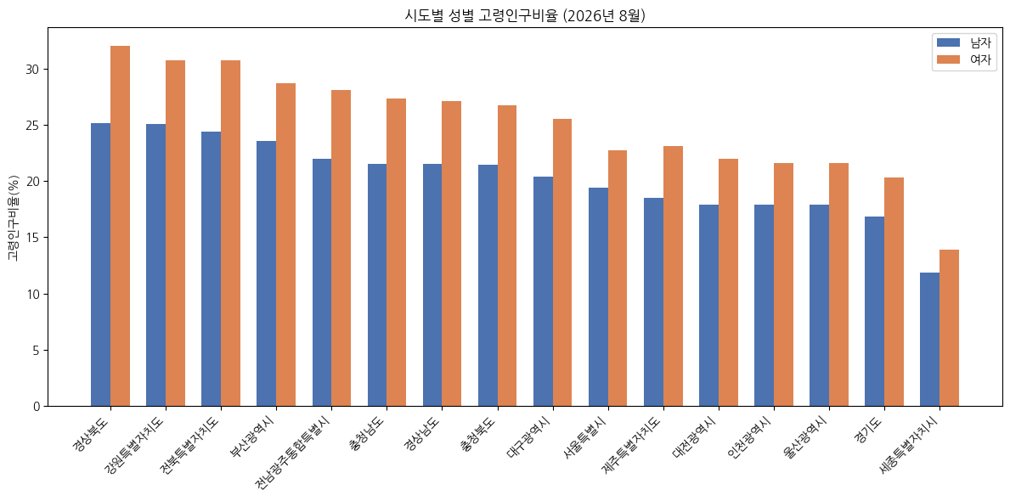
그림 1. 시도별 성별 고령인구비율 (2026년 8월)

5.5 분석 — 인구 규모와 고령화의 관계
“인구가 적은 지역일수록 고령화되어 있는가?”를 확인하기 위해 총인구수와 고령인구비율의 상관계수를 계산한 결과 -0.157로 사실상 거의 관계가 없는 수준이었습니다. 그러나 산점도를 보면 이야기가 다릅니다.
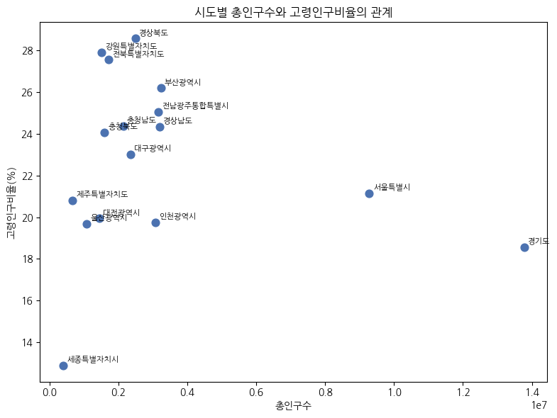
그림 2. 시도별 총인구수와 고령인구비율의 관계
세종특별자치시(인구 최소)는 오히려 고령인구비율이 가장 낮고, 경상북도·강원·전북처럼 인구 150~250만 규모의 지방 도(道)가 가장 높습니다. 서울·경기처럼 인구가 가장 많은 지역은 중간 수준입니다. 즉 “인구 규모”라는 단일 숫자보다 “신도시·성장 지역인지, 청년 인구가 오래 유출된 지역인지”라는 지역의 성격이 고령화를 더 잘 설명합니다. 상관계수만 보고 “관계없음”이라 결론지었다면 놓쳤을 패턴입니다.

5.6 시각화 — 지도(코로플레스)
지역 데이터는 지도로 표현할 때 가장 직관적입니다. 다만 무료로 구할 수 있는 시도 경계 GeoJSON (southkorea-maps, 2013년 기준)은 최신 행정구역명과 표기가 다릅니다 — “강원도”(→강원특별자치도), “전라북도”(→전북특별자치도), 그리고 “전남광주통합특별시” 자체가 존재하지 않고 “전라남도”·“광주광역시”가 따로 있습니다. 이름 매핑표를 만들어 대응했고, 통합특별시는 두 폴리곤에 동일한(통합) 수치를 넣는 근사 방식으로 처리했습니다.
트러블슈팅: folium 기본 타일(CartoDB, OpenStreetMap)이 최근 정책 변경으로 코랩 같은 자동화 환경의 요청을 차단(403 Access blocked)했습니다. 시도 단위 코로플레스는 배경 지도가 꼭 필요하지 않으므로 tiles=None으로 지역 경계만 표시하는 방식으로 해결했습니다.
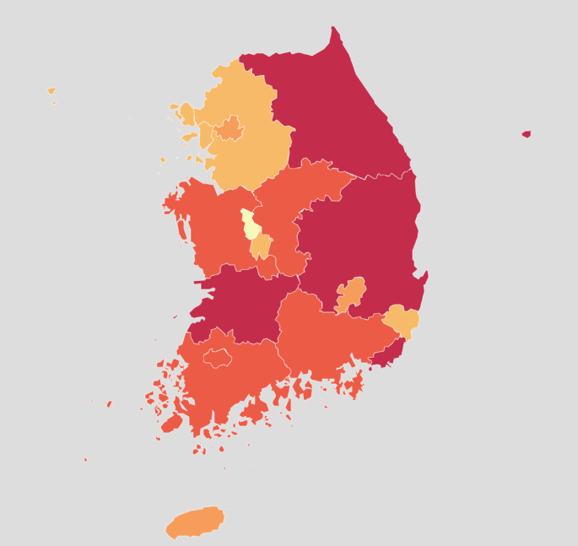
그림 3. 시도별 고령인구비율 코로플레스 지도

6. 실습② — 고용·실업률 지역격차

6.1 사용한 통계표
표 이름 | orgId / tblId / itmId | 비고
고용률(시도) | 101 / INH_1DA7014S_03 / T90 | 성별(C2: 계·남자·여자), 시도별 코드 체계가 인구표와 다름
행정구역(시도)/성별 실업률 | 101 / DT_1DA7104S / T80 | 성별(C2: 계·남자·여자)
같은 시도를 가리켜도 통계표마다 지역 분류 코드(C1)가 다를 수 있습니다. 예를 들어 인구 통계표에서 부산은 코드 “26”이었지만, 고용·실업률 표에서는 “21”이었습니다. 코드는 표마다 반드시 별도로 확인해야 하며, 코드 숫자만 보고 지역을 짐작하면 안 됩니다.

6.2 행정구역 개편 대응 — “신·구 방식 병존” 사례
실업률 표에서는 실습①과 다른 패턴이 나타났습니다. “전남광주통합특별시”, “광주광역시”, “전라남도”가 2026년 6~8월 동일 기간에 모두 존재했습니다. 실제 수치(2026년 8월)를 확인해 보니 전남광주통합특별시 1.9%는 광주광역시 2.0%와 전라남도 1.8%의 사이 값으로, 단순 중복이 아니라 통합 지역 기준으로 다시 계산된 값이었습니다. 표본조사 기반 통계(경제활동인구조사)는 신·구 행정구역 값을 한동안 병행 제공하는 반면, 주민등록 인구처럼 행정 등록 기반 통계는 개편 시점에 완전히 전환된다는 차이를 확인한 사례입니다. 지역별 비교 시에는 광주광역시·전라남도를 제외하고 전남광주통합특별시만 사용해 이중 집계를 방지했습니다.

6.3 결과 — 시도별 고용률·실업률 (2026년 8월)
지역 | 고용률(%) | 실업률(%)
서울특별시 | 61.9 | 2.7
울산광역시 | 60.4 | 2.6
인천광역시 | 63.2 | 2.4
경기도 | 64.1 | 2.2
전남광주통합특별시 | 64.5 | 1.9
부산광역시 | 58.8 | 1.3
세종특별자치시 | 65.8 | 1.1
충청남도 | 67.3 | 0.5

6.4 분석 — 고용률과 실업률의 관계, 그리고 부산의 예외
고용률과 실업률의 상관계수는 -0.633으로, 고용률이 높을수록 실업률이 낮은 뚜렷한 음(-)의 관계가 확인되었습니다. 다만 부산광역시는 이 패턴에서 벗어났습니다 — 고용률이 가장 낮은 축(58.8%)인데 실업률도 낮은 편(1.3%)입니다.
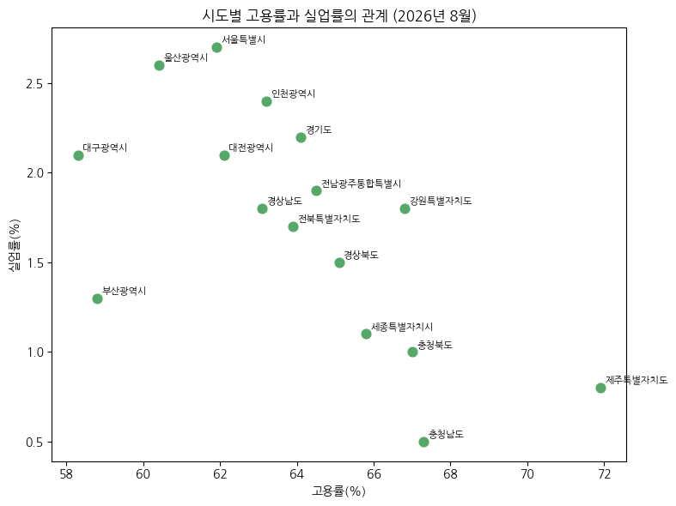
그림 4. 시도별 고용률과 실업률의 관계 (2026년 8월)
실업률은 “경제활동인구(취업자+구직 중인 실업자)” 중 실업자의 비율입니다. 구직을 포기하고 노동시장 자체를 이탈한 사람(비경제활동인구)은 실업자로 집계되지 않습니다. 그래서 고용 사정이 좋지 않은 지역이 오히려 “실업률은 낮게” 나타나는 착시가 생길 수 있습니다. 이는 가설이며, 확정하려면 경제활동참가율 데이터까지 함께 확인해야 합니다 — 단일 지표의 정의를 제대로 이해해야 하는 이유를 보여주는 사례입니다.

7. 종합 교훈 — 세 실습을 관통하는 메시지
실습 | 단일 지표 | 실제로 드러난 패턴
미세먼지·날씨 | 풍속·강수량-PM10 상관계수 ≈ 0 | 구간별 최댓값 비교 시 “상한효과” 확인 (관계가 없는 게 아니라 형태가 다름)
인구·고령화 | 총인구-고령인구비율 상관계수 -0.157 | 산점도상 신도시(세종) vs 청년유출지역(경북·강원·전북)의 구조적 차이
고용·실업률 | 고용률-실업률 상관계수 -0.633 | 부산은 예외 — 실업률 정의(비경제활동인구 제외)의 맹점 노출
세 실습 모두 “상관계수 하나만 보고 관계의 유무를 판단하면 안 된다”는 동일한 결론에 도달했습니다. 숫자 하나로 요약된 통계는 반드시 시각화(산점도·지도)와 함께 확인해야 실제 패턴과 그 이면의 원인을 놓치지 않습니다. 이것이 이 과정에서 “분석” 단계가 다루는 핵심 역량입니다.

8. 트러블슈팅 종합표
증상 | 원인 | 해결
err 20 “필수요청변수값이 누락되었습니다” | 잘못된 API 주소(statisticsData.do) 사용 | Param/statisticsParameterData.do 주소로 변경
err 31 “40,000셀을 초과한 결과값” | 읍면동 단위까지 포함된 표를 objL1=ALL로 전체 조회 | 조회 범위를 시도 단위 코드로 한정
지역 2개가 갑자기 응답에서 빠짐 | 행정구역 개편(전남·광주 통합)으로 코드 자체가 사라짐 | 통합 전후 데이터 존재 기간을 확인 후 최신 코드로 통일
같은 통합 지역이 두 방식으로 동시에 존재 | 표본조사 기반 통계는 신·구 코드를 한동안 병행 제공 | 실제 값 비교로 중복 여부 확인 후 신 코드만 채택
지도 타일 “Access blocked / 403” | CartoDB·OpenStreetMap이 자동화 요청을 정책상 차단 | tiles=None으로 배경 지도 없이 경계만 표시
한글 그래프 글자 깨짐(새 노트북) | 폰트 설치 후 matplotlib 폰트 매니저 미갱신 | fm.fontManager.addfont()로 폰트 직접 등록

9. 부록 — 사용한 통계표 요약
표 이름 | orgId | tblId | itmId
행정구역(시군구)별, 성별 인구수 | 101 | DT_1B040A3 | T20/T21/T22
행정구역(읍면동)별/5세별 주민등록인구 | 101 | DT_1B04005N | T2/T3/T4
고용률(시도) | 101 | INH_1DA7014S_03 | T90
행정구역(시도)/성별 실업률 | 101 | DT_1DA7104S | T80
# KOSIS 통계 데이터 조회 — 공통 호출 예시
import requests

url = "https://kosis.kr/openapi/Param/statisticsParameterData.do"
params = {
"method": "getList",
"apiKey": KOSIS_KEY,
"orgId": "101",
"tblId": "<표마다 다름>",
"objL1": "00+11+12+...", # 지역 코드(표마다 체계가 다를 수 있음)
"itmId": "ALL",
"prdSe": "M",
"startPrdDe": "202608",
"endPrdDe": "202608",
"format": "json",
"jsonVD": "Y",
}
res = requests.get(url, params=params, timeout=20)

